9 класс
Химия
Тема: химические свойства растворов солей с точки зрения теории электролитической диссоциации
Цель: формировать представления об растворах солей используя теорию электролитической диссоциации
Задачи:
- рассмотреть и изучить особенности строения и свойств солей, их химическую активность.
- стимулировать познавательную активность ребят, развивать интерес к предмету, смекалку, эрудицию, умение быстро и четко формулировать и высказывать свои мысли, логически рассуждать.
- воспитывать чувство сопричастности общему делу, умение работать коллективно; воспитывать у учащихся трудолюбие, аккуратность и ответственность, любовь и интерес к предмету.
Методы и приемы: Словесный - объяснительно-иллюстративный, или информационно-рецептивный: рассказ.
Тип урока:
урок изучения и первичного закрепления новых знании.
Ход урока.
- Организация деятельности учащихся
- Актуализация ЗУН
Самостоятельная работа по теме «химические свойства растворов оснований с точки зрения ТЭД»
- Изучение нового материала
Что такое соли в свете электролитической диссоциации?
Солями называют электролиты, которые при диссоциации образую катионы металлов и катионы аммония и анионы кислотных остатков.
Na₂SO₄ → 2 Na⁺+SO₄²⁻
Классификация солей по составу

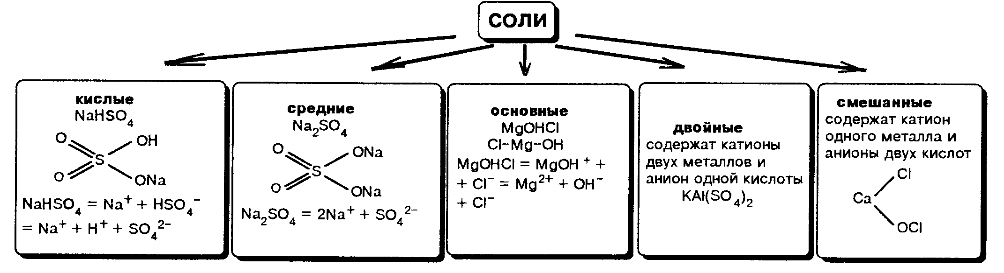
Применение солей
Многие соли применяют в быту (поваренная соль, сода), в качестве минеральных удобрений, при производстве стекла, моющих средств, взрывчатых веществ.
Таблица: «Химические свойства оснований в свете электролитической диссоциации».
№ п/п | Химические свойства солей | Наблюдения и признаки реакций | Уравнения химических реакций
1 | Взаимодействие солей с металлами.  I FeCl₃ и Сu  II CuSO₄ и Fe  III CuSO₄ и Zn | I не реагирует  II образуется медь  III образуется медь | FeCl₃ + Сu ≠  CuSO₄ + Fe → FeSO₄ + Cu  CuSO₄ + Zn → ZnSO₄+Cu
2 | Взаимодействие солей с растворами щелочей  I NaOH и FeCl₃  II КOH и СuSO₄  III NaOH и | 1 – не идет реакция до конца  2, 3 – выпадают осадки | 3NaOH + FeCl₃ → Fe(OH)₃↓ +3 NaCl  3Na⁺+3OH⁻ + Fe³⁺+3Cl _{- → Fe(OH)3}↓ + 3 Na⁺+3Cl⁻  3OH⁻ + Fe³→ Fe(OH)₃↓  2КOH + СuSO₄ → Cu(OH)₂ ↓ + K₂SO₄  2К⁺<+2OH⁻ + Сu²⁺+SO₄ ²⁻ → Cu(OH)₂ ↓ + +2K⁺ +SO₄ ²⁻  2OH⁻ + Сu²⁺→ Cu(OH)₂ ↓  2NaOH + Zn(NO₃)₂ → Zn(OH)₂↓+2NaNO₃  2Na⁺+2OH⁻ + Zn²⁺+2NO₃⁻ → Zn(OH)₂↓ + +2Na⁺+2NO₃ –  2OH⁻ + Zn²⁺→ Zn(OH)₂↓
3 | Взаимодействие солей с кислотами.  Na₂CO₃ и HCl | Выделение газообразного вещества. | Na₂CO₃ +2 HCl → 2 NaCl + H₂O + CO₂↑  2 Na⁺ + CO₃²⁻ + 2H⁺ + 2Cl⁻ →  → 2 Na⁺ + 2Сl⁻ + H₂O  CO₃²⁻ +2H⁺→ H₂O
4 | Взаимодействие солей с солями  I AgNO₃ и NaCl  II Na₃PO₄ и AgNO₃  III BaCl₂ и Na₂SO₄ | Выпадение различных осадков солей | AgNO₃ + NaCl → AgCl ↓ + NaNO₃  Ag⁺+ NO₃ ⁻ + Na⁺ + Cl⁻ → AgCl ↓+  +Na⁺ +NO₃ ⁻  Ag⁺+ Cl⁻ → AgCl ↓  3AgNO₃ + Na₃PO₄→ Ag₃PO₄ ↓ + 3KNO₃  3Ag⁺+3NO₃ ⁻ + 3Na⁺+ PO₄³ ⁻→ Ag₃PO₄ ↓ + + 3Na⁺+ NO₃ ⁻  3Ag⁺+ PO₄³ ⁻→ Ag₃PO₄ ↓  BaCl₂ + Na₂SO₄ → BaSO₄ ↓ + 2 NaCl  Ba²⁺+2Cl ⁻ + 2Na ⁺+SO₄²⁻ → BaSO₄↓ +  +2 Na⁺ + 2Cl⁻  Ba²⁺+SO₄²⁻ → BaSO₄ ↓
5 | Изменяют ли соли окраску индикаторов?  АlCl₃, NaCl, Na₂CO₃ | Изменяют, но не все
- Закрепление
  - особенности строения солей
  - характеристика химических свойств солей – примеры.
- Д/з

